**Priprema za pisanu provjeru – Valovi i Svjetlost**

**Opisati :**

1. Kako nastaje val?
2. Koje su vrste valova?
3. Opisati i nacrtati longitudinalni val!
4. Opisati i nacrtati transverzalni val!
5. Što je valna fronta?
6. Što je valna duljina i na transverzalnom valo označiti jednu valnu duljinu!
7. Što je valna zraka?
8. Objasniti pojmove period, frekvencija, amplituda!
9. Što je zvuk?
10. Opisati kako se zvuk širi i o čemu ovisi brzina širenja zvuka!
11. Opisati što je svjetlosni izvor i navesti razliku i primjere primarnog i sekundarnog izvora!
12. Objasniti difuzno odbijanje svjetlosti!
13. Objasniti kako se svjetlost širi u pojedinom sredstvu! Zašto nastaje sjena?
14. Objasniti kao nastaje pomrčina Sunca i Mjeseca.
15. Što je to ravno zrcalo? Objasniti kako nastaje slika u ravnom zrcalu!
16. Koje karakteristike ima slika koja nastaje u ravnom zrcalu?
17. Nacrtaj odbijanje svjetlosti od ravnog zrcala.
18. Objasni što su zakrivljena zrcala!
19. Nacrtaj i objasni osnovne elemente zakrivljenog zrcala (T, C, F, f, r, optička os).
20. Nacrtaj odbijanje svjetlosti od udubljenog zrcala!
21. Nacrtaj odbijanje svjetlosti od izbočenog zrcala!

**FORMULE: $T=\frac{t}{n}$** *   *

Brzine zvuka u zraku i svjetlosti u vakuumu potrebno je znati!

**Zadaci za vježbu**

1. Kolika je frekvencija titranja tijela koje u 2 minute izvede 12 titraja?
2. Kolika je frekvencija nekog titranja ako je period tog titranja 0,04s?
3. Ako je period titranja nekog tijela 0,02s, koliko će titraja izvesti u pola minute?
4. Kojom se brzinom širi val kojemu je valna duljina 15 cm, a frekvencija 1,2kHz?
5. Koliki je period i frekvencija male kazaljke na satu?
6. Na kojoj udaljenosti od Zemlje se nalazi satelit ako od njega do Zemlje signal putuje 12 sekundi?
7. Kolika je valna duljina vala ako je brzina njegova širenja u nekom sredstvu 1980m/s, a frekvencija 440Hz?
8. 7. Kolika je frekvencija vala koji se širi brzinom od 1500m/s, a valna duljina mu iznosi 0,15km?
9. Na slici je prikazano valno gibanje koje nastaje pomicanjem užeta gore dolje. Uže titra 12 puta u 4 sekunde. Za koliko vremena će ovaj val priječi udaljenost od 15 km?



1. . Ravni val na vodi upada na ravnu prepreku pod kutom od 20°. Pod kojim će se kutom val odbiti? Nacrtaj sliku.
2. Ravni val na vodi odbije se na ravnoj prepreci pod kutom od 45°. Koliki je bio kut upada? Nacrtaj sliku.
3. Udaljenost između Mjeseca i Zemlje mjeri se pomoću lasera. Laserska zraka uputi se prema Mjesecu i vrijeme koje je potrebno laserskoj zraci da se vrati u detektor iznosi 2,56 s. Kolika je u tom trenutku udaljenost Mjeseca od Zemlje?
4. Razmak između brijega i brijega je 6 m, a period je 0,02 s. Kolika je valna duljina i kolika je brzina vala?
5. Brzina vala iznosi 40cm/s, a udaljenost između točaka A i B je 18 m. Koliko valnih duljina ima između točaka A i B? Kolika je frekvencija vala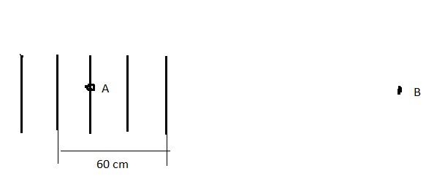
6. Daska udari o površinu mora 30 puta u pola minute. Valna duljina tog vala je 4 m. Koliki put val prijeđe za jedan sat?
7. Izvor vala u vodi napravi 40 titraja u 5 s. Koliki je period vala?
8. Koliko je udaljena litica ako povratni zvuk čujemo nakon pola minute?
9. Longitudinalni val frekvencije 100 Hz ima valnu duljinu 3m. Kolikom se brzinom taj val širi?
10. Upadni kut vala iznosi 20°, koliki je kut između upadne i odbijene zrake?

Nacrtaj pomoću ravnala i kutomjera.

1. Upadni kut iznosi 40°, koliko iznosi kut odbijanja? Nacrtaj pomoću ravnala i kutomjera.
2. Koliko se povećala valna duljina zvuka frekvencije 500 Hz pri prijelazu iz zraka u vodu?
3. Pri prelasku vala iz pliće u dublju vodu brzina mu se promijeni sa 20 cm/s na 25 cm/s. Valove proizvodi izvor frekvencije 5Hz. Kolika je valna duljina u plitkoj, a kolika u dubljoj vodi? Za koliko se promijenila valna duljina
4. Kolika je valna duljina zvuka frekvencije 200 Hz koji se širi čelikom? Sami pronađite brzinu zvuka u čeliku!
5. Motor se okrene devedeset puta u jednoj minuti, razmak između dva brijega je

20·10-2m . Koja je brzina vala?

1. Koliko je daleko sijevnula munja ako je Helena čula udar groma četiri sekunde nakon što je uočila bljesak?

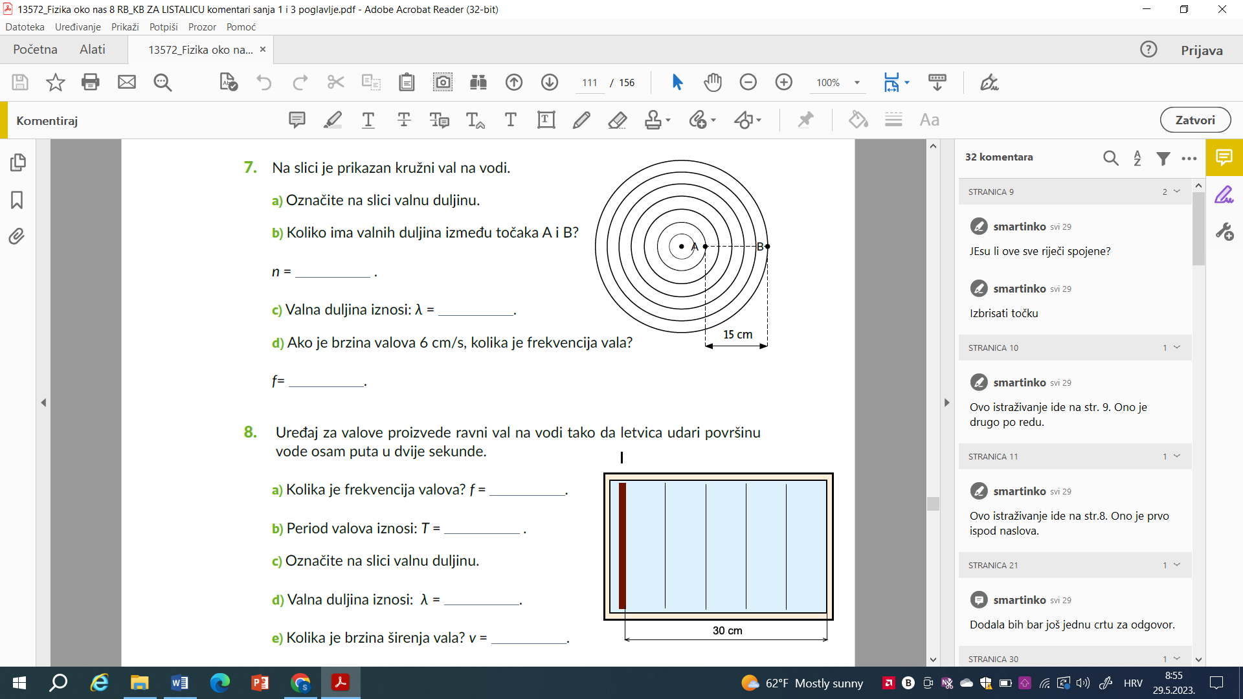



1. Antonio se nalazi 24 metara od ravnog zrcala i krene trčati od zrcala jednolikom brzinom od 2 m/s 4 sekunde. Koliko je od Antonia udaljena njegova slika nakon što je stao? Skicirati!
2. Koliki je kut između upadne i odbijene zrake ako je kut između ravnog zrcala i upadne zrake 50° ? Konstruirati
3. Udaljenost između predmeta i ravnog zrcala poveća se za 20 cm. Za koliko će se povećati udaljenost od zrcala do slike predmeta ? Objasniti